轮机工程专业
轮机工程专业源于上海船舶工业学校1953年设立的轮机科。拥有博士和硕士学位授权点，是江苏省高校优势学科建设方向、江苏省“十二五”重点专业、国防特色主干学科和国家一流专业建设点。建有船舶与海洋工程国家级实验教学示范中心（轮机方向）、轮机工程省级实验教学示范中心、镇江市船舶动力设备性能重点实验室和CCS船舶振动噪声检测中心。
轮机工程专业拥有一支实力雄厚的高水平师资队伍，现有专任教师近25人，其中教授5人，副教授7人，拥有江苏省特聘教授、江苏省“青蓝工程”优秀青年骨干教师各1人、江苏省产业教授3人、江苏省双创博士2人、江苏省科技副总类“双创人才”6人。积极服务船舶工业和社会经济发展，近三年获批省部级以上科研项目11项，科研到款2000余万，发表SCI/EI论文45篇、授权发明专利50余件、出版5部专著和3部教材。
轮机工程专业致力培养具有创新意识的应用型高级专门人才，被行业和社会誉为“造船工程师的摇篮”。涌现出刘红丹（重庆江增船舶重工有限公司总经理）、李永旺（海洋中集来福士海洋工程有限公司总经理）等一大批杰出校友。在国内知名骨干造船企业中，近1/4以上的中层以上技术骨干及管理骨干毕业于我校轮机工程专业，轮机工程专业就业率位居全校前列。
轮机工程专业将以“双万”计划为契机，坚持学校建设“国内一流造船大学”的发展定位，深化教学改革，努力提高人才培养质量，服务国家海洋强国战略。
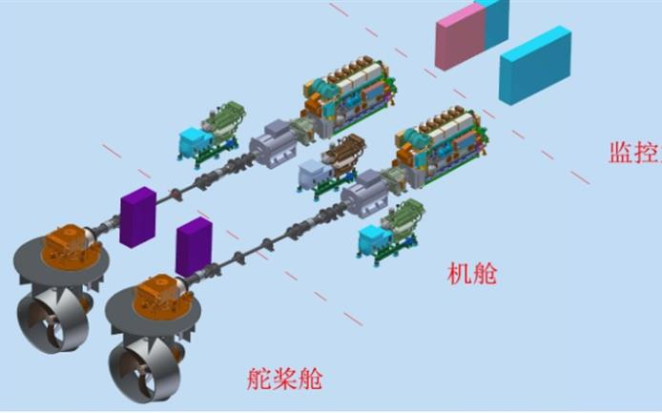
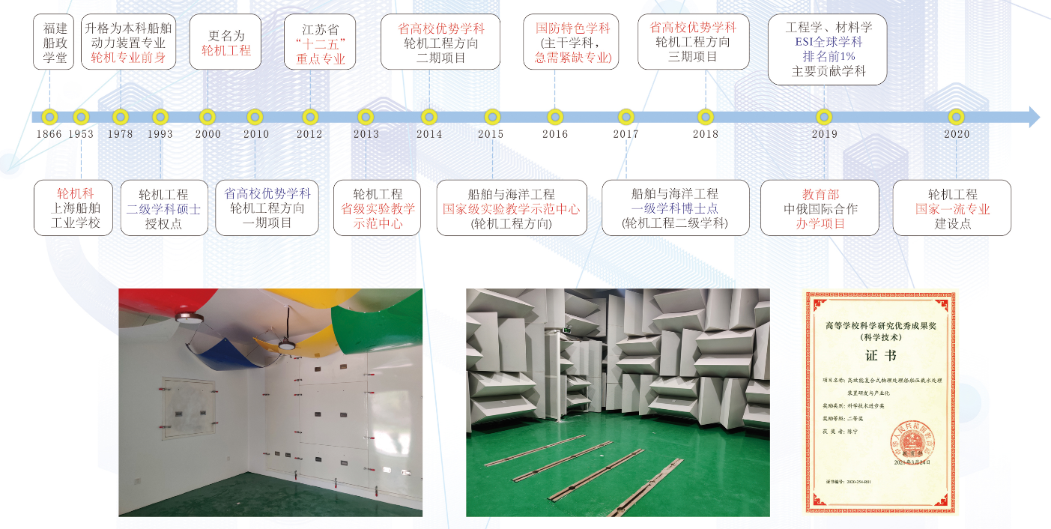
船舶动力系统 消声室 科研获奖

